1. Выполнить вход в личный кабинет Госуслуг
2. Раздел «Образование.Дети»
3. [Организация отдыха детей в каникулярное время](https://www.gosuslugi.ru/600173/1/form)
4. 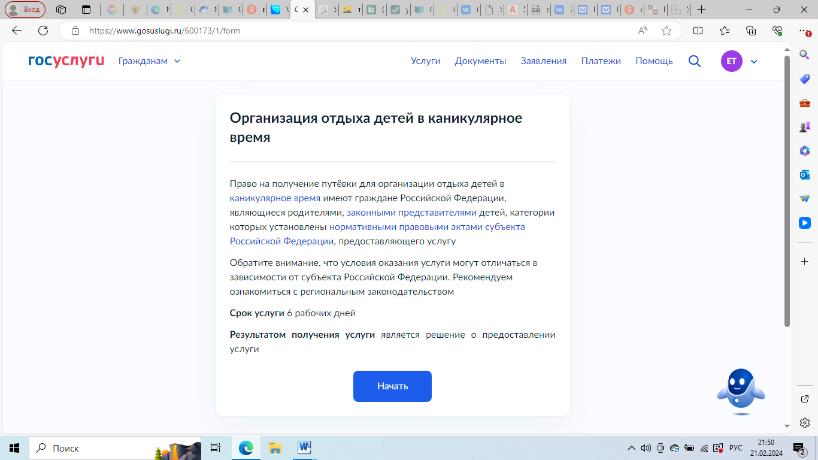
5. Начать
6. Выбираем категорию, кто подает заявление
7. 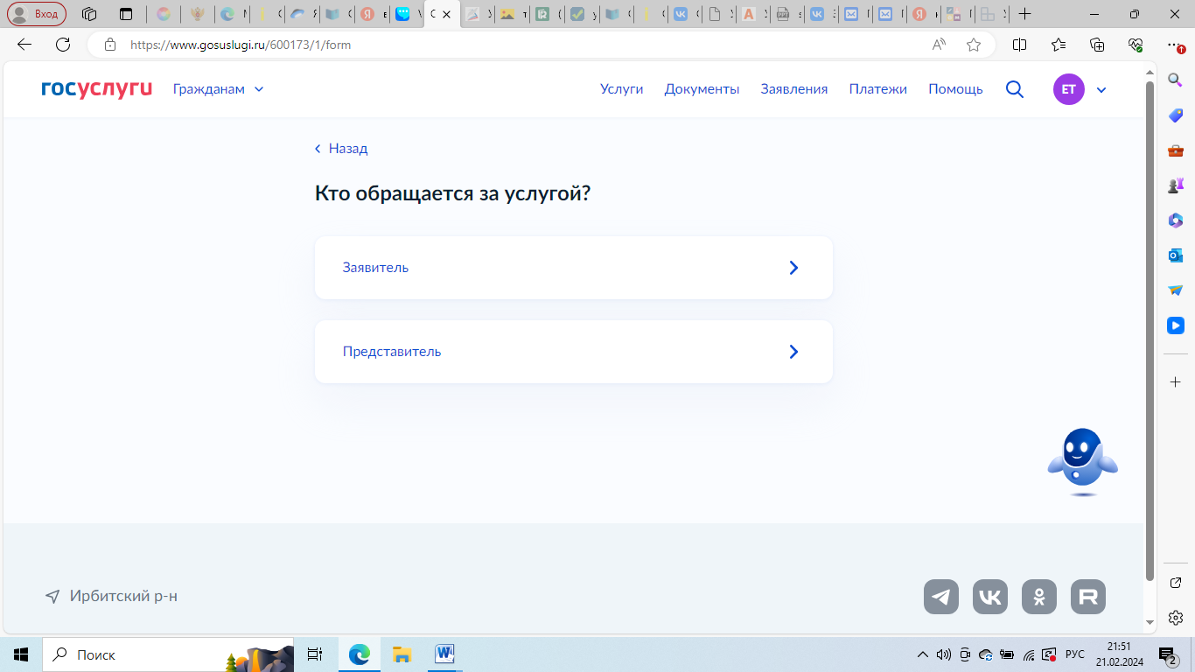
8. Проверяете свои данные, если данные введены, верно – нажимаем на кнопку «Верно»
9. Проверяете номер телефона, нажимаете кнопку «Верно»
10. Проверяете эл.почту, нажимаете кнопку «Верно»
11. Сверяете адрес места жительства, нажимаете кнопку «Верно»
12. Выбираете ребенка из списка
13. 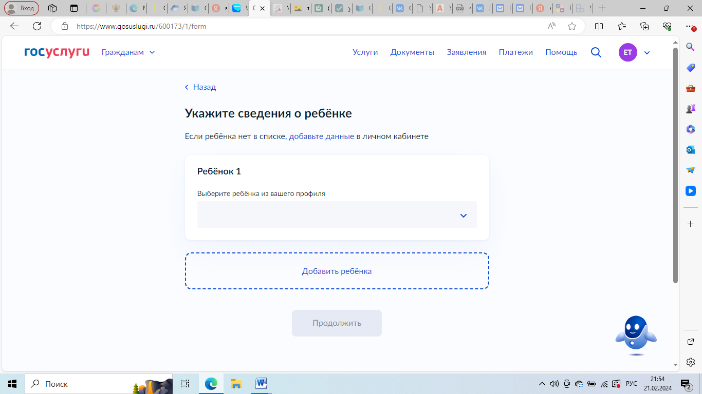
14. Продолжить
15. Сверяете все данные о ребенке и нажимаете кнопку «Продолжить»
16. Выбираете где зарегистрировано рождение ребёнка
17. 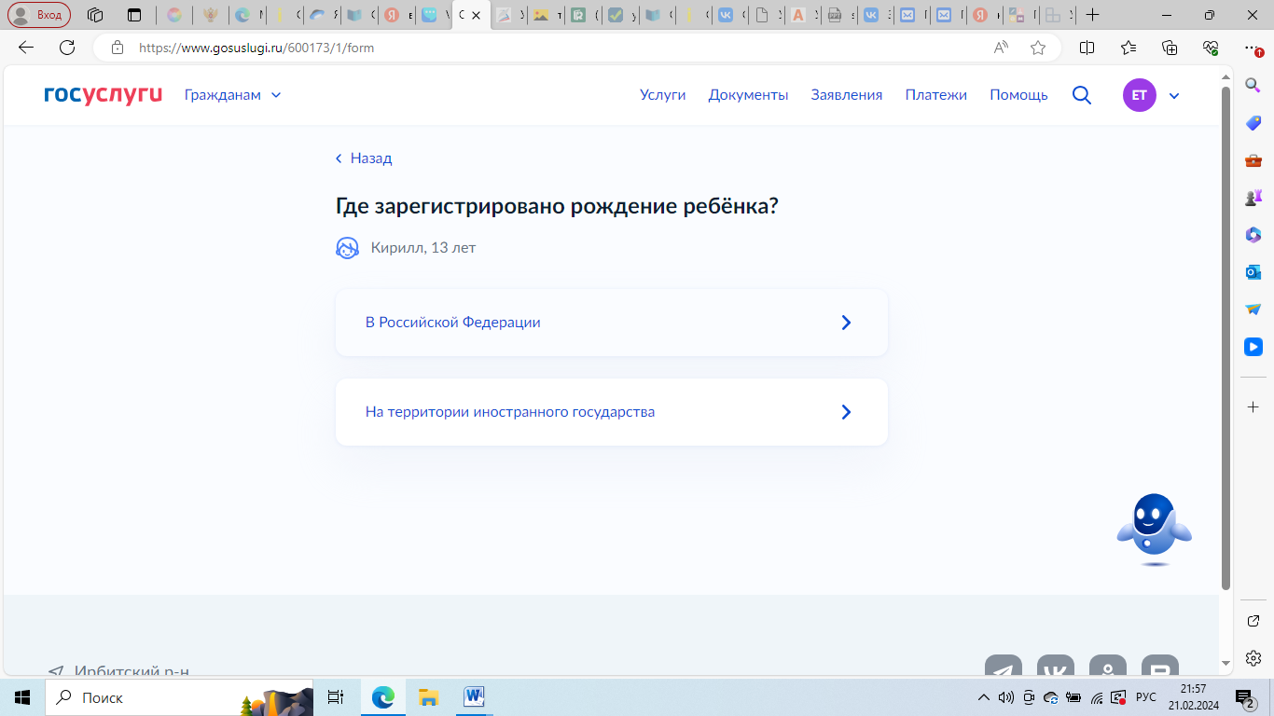

# Указывайте реквизиты актовой записи из свидетельства о рождении

1. Указав орган составивший запись «Отдел записи актов гражданского состояния города Ирбита Свердловской области»
2. Выбираем адрес места жительства ребенка
3. Указывайте кем является заявитель
4. Соответствует ли фамилия родителя и ребенка.
5. 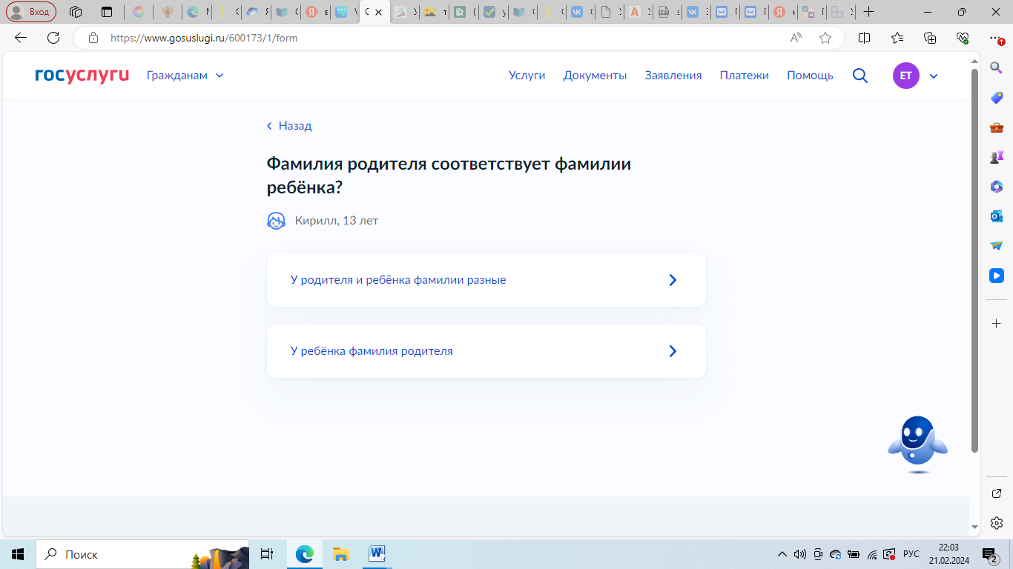
6. Если фамилии разные указывайте, по какой причине, если совпадают, переходите на выбор категории, к которой вы относитесь
7. В поисковой строке вводите УО Ирбитского МО и выбираете свою категорию
8. 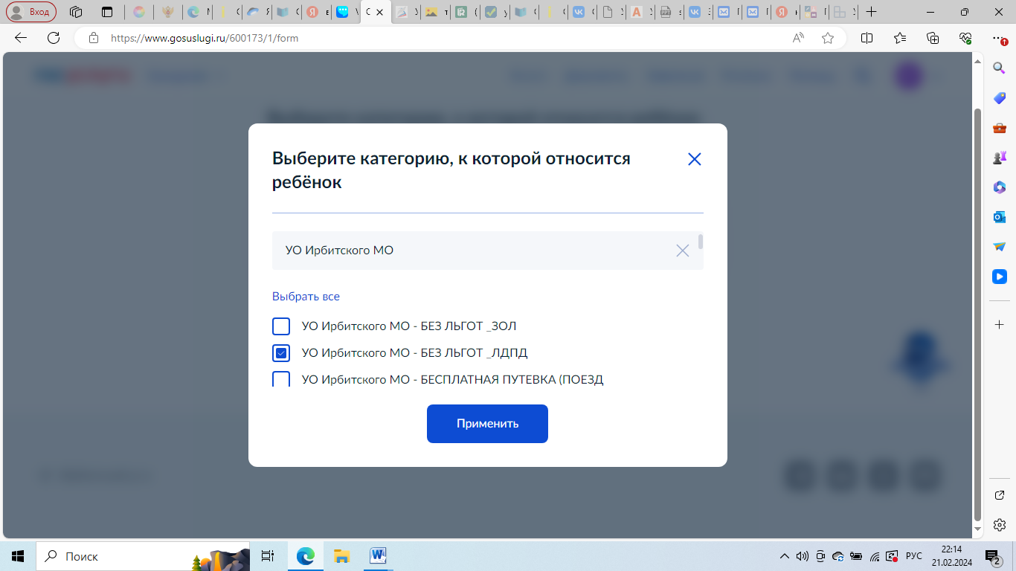
9. Я выбрала категорию без льгот ЛДПД (у вас будет своя категория)
10. Нажимаем «Применить»
11. Указывайте организацию и период отдыха
12. 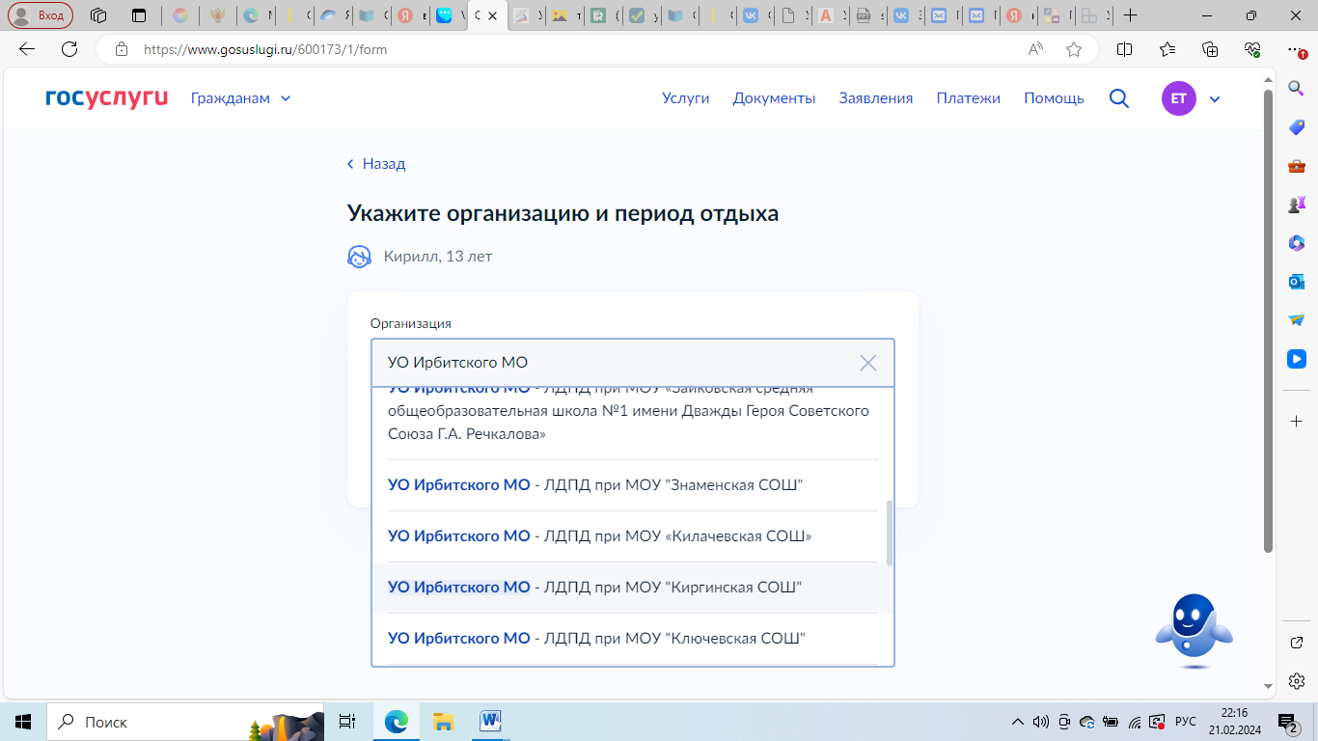 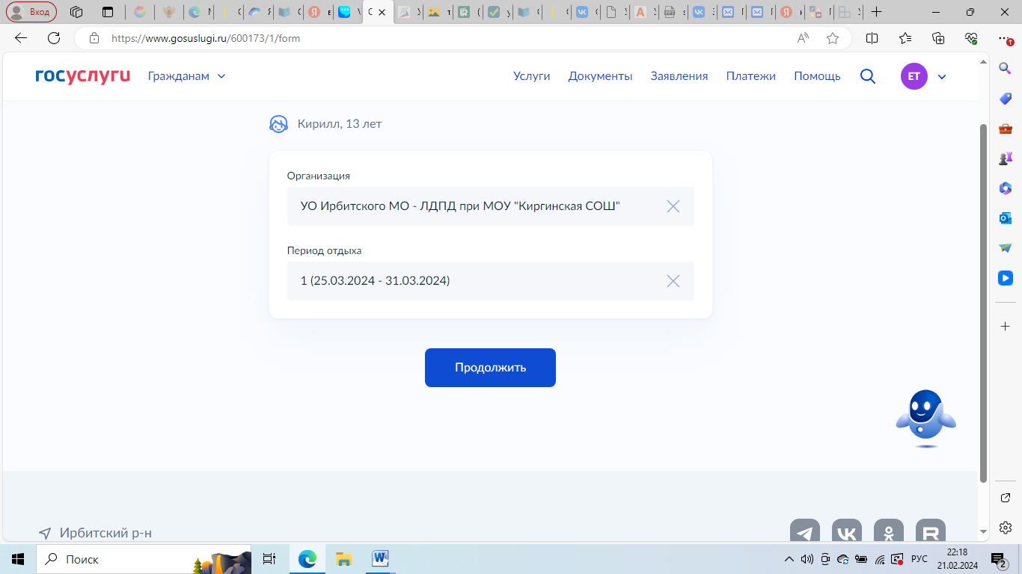
13. Продолжить
14. 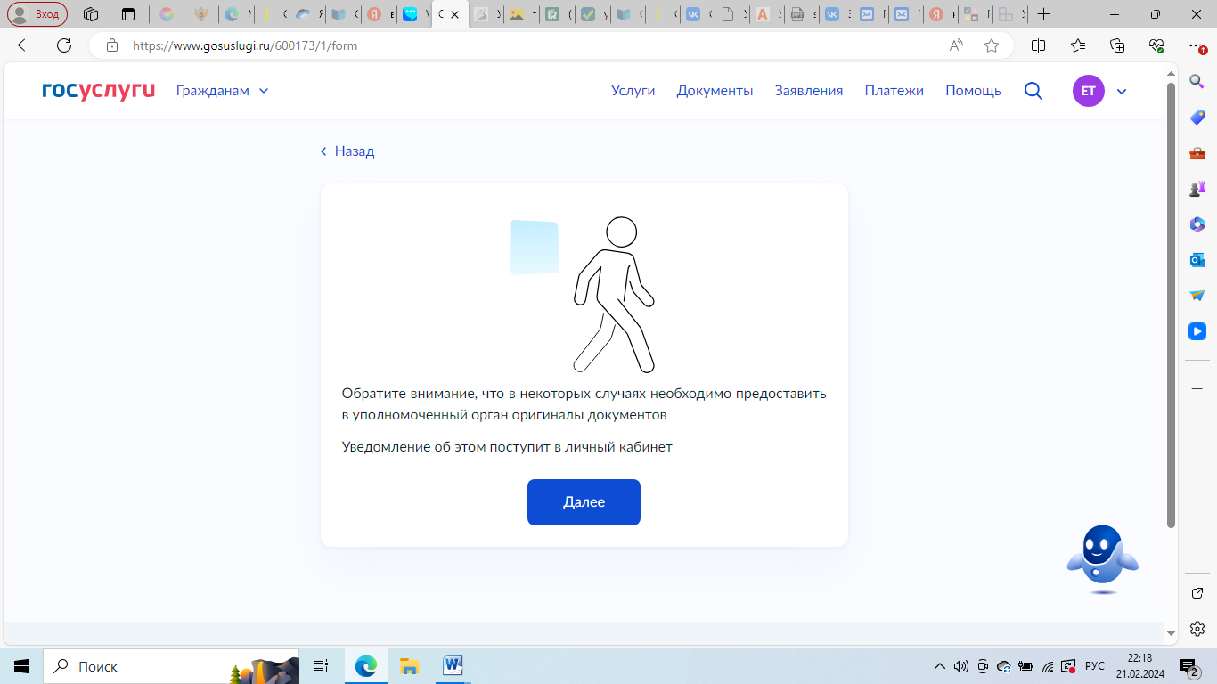
15. Нажимаем далее
16. Выбираете подразделение «Администрация Ирбитского муниципального образования, ул. Лесная, зд. 2/1, пгт. Пионерский, Ирбитского района, Свердловской области, 623855»
17. 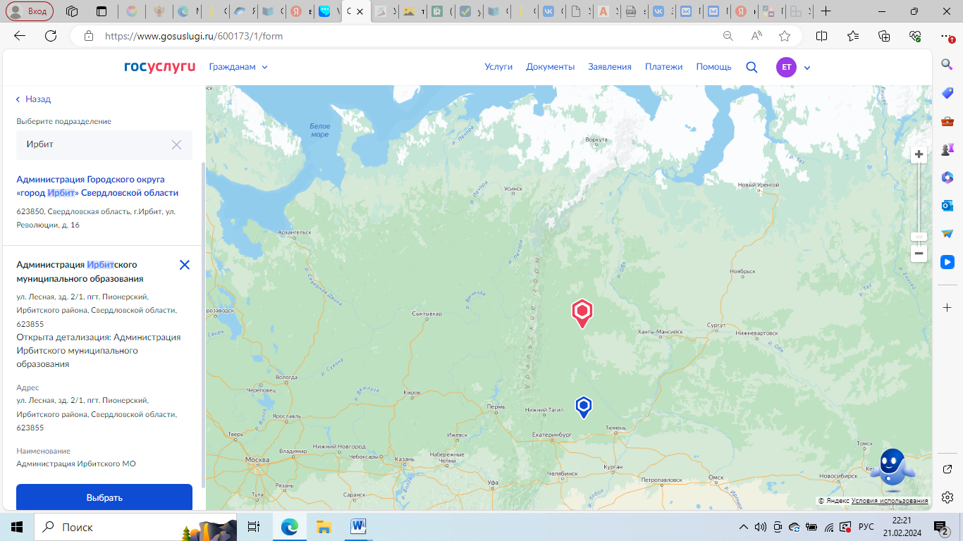
18. Выбрать
19. 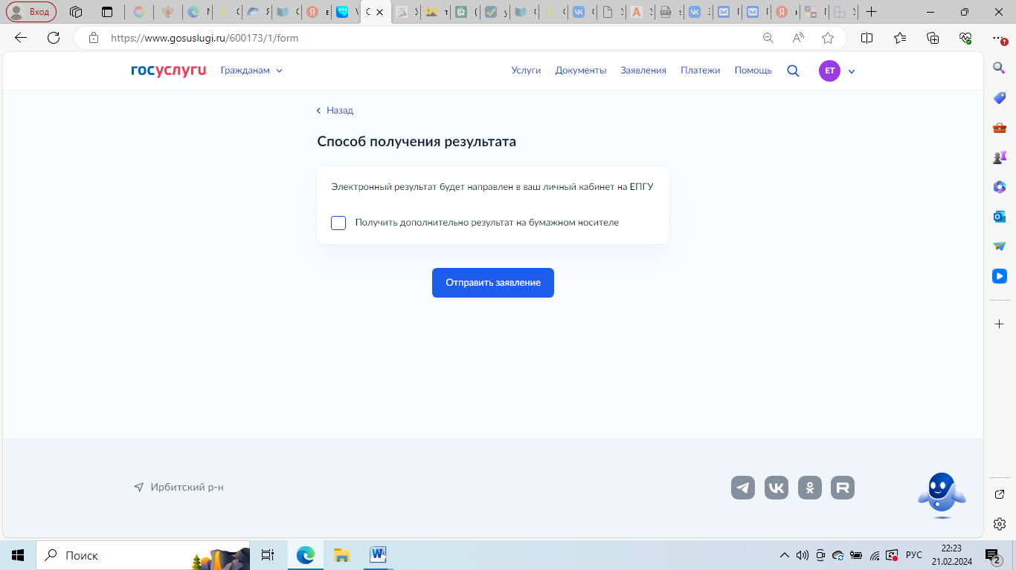
20. Отправить заявление
21. 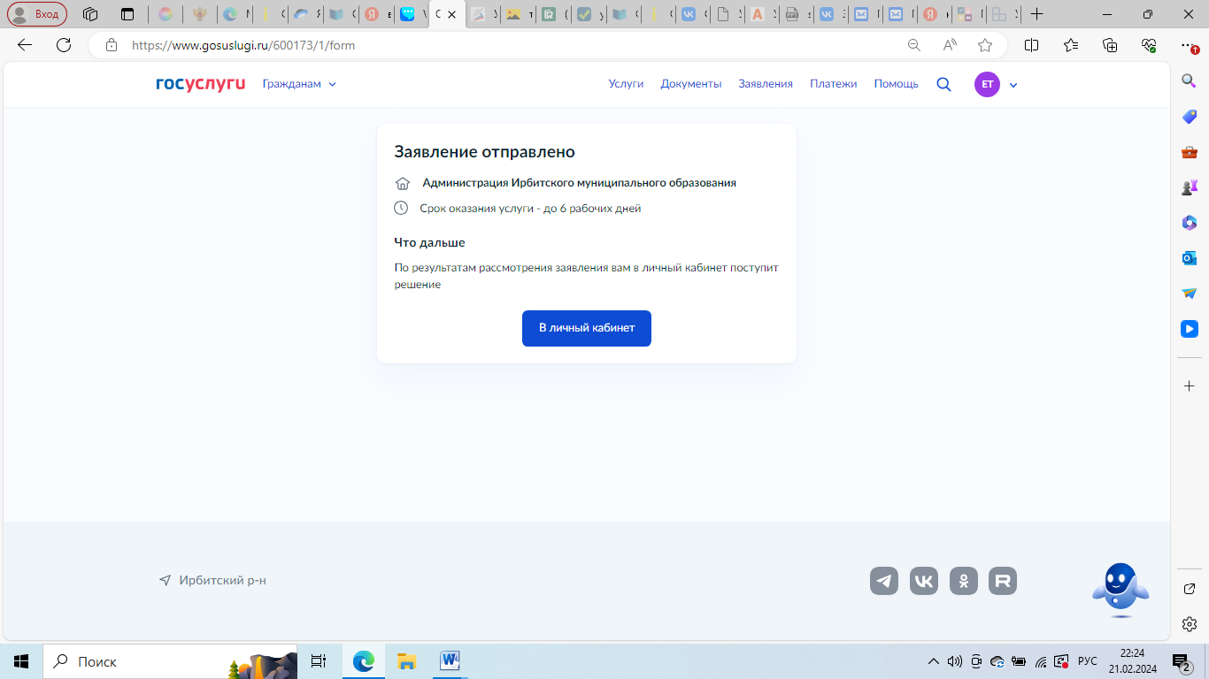
22. После того как вы подали заявление, в течение 10 дней необходимо прийти в школу с оригиналами документов для их сверки
23. После этого мы принимаем ваше заявление.